Машина грубого волочения меди SAMP

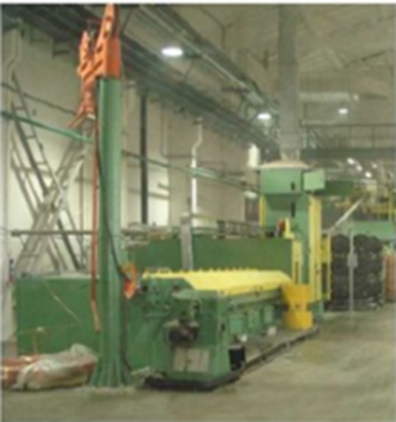
VS - 400 Стан грубого волочения номер 5051
Максимальный диаметр проволоки на входе 8 мм
Минимальный диаметр на выходе 1 мм
Максимальный диаметр на выходе 3,5 мм
Число проходов 13
Число валов 8
Мин. понижение сечения проволоки 15,5 %
Макс. понижение сечения проволоки 22,5 %
Скорость волочения V1 1020 м/мин
Скорость волочения V2 1410 м/мин
Скорость волочения V3 2082 м/мин
Диаметр бандажа 400 мм
Гл. двигатель 250 кВт/1750 об/мин

RC – 80 Приставка отжига номер 5048
Макс. диаметр отжигаемой проволоки 3,5 мм
Мин. диаметр отжигаемой проволоки 1 мм
Гл. двигатель ASSEN AF 48 кВт/2400 об/мин

TE/500D Сдвоенный приемник номер 5042
Макс. Скорость 34,7 м/мин
Гл. двигатель ASSEN AF 2х48 кВт/2400 об/мин

- Пульт управления сенсорный дисплей, шкаф управления на основе блоков и комплектующих SIEMENS
- Стан оснащён системой фильтрации СОЖ, что в свою очередь способствует более длительной эксплуатации рабочей жидкости
- Имея отжиг на проход с цифровым управление степени отжига и не инверторным трансформатором отжига, позволяет получать проволоку согласно заданным параметрам по мягкости, диаметру и удлинению. А мощный парогенератор обеспечивает колер даже при завышенных требованиях к степени отжига / мягкости выходной проволоки

